**NC မွေးကင်းစ-လမ်းလျှောက်တတ်စကလေး အစီအစဉ်**

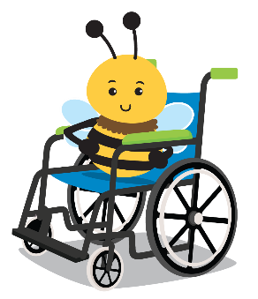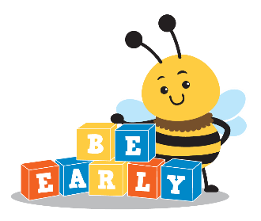

**စောစောသိလေ၊ ၎င်းတို့ ကောင်းကောင်းဖွံ့ဖြိုးလေ ဖြစ်သည်။**

**အထောက်အကူ နည်းပညာ အငှား အစီအစဉ်**

# ပြုစုစောင့်ရှောက်ခြင်းနှင့် သန့်ရှင်းရေးညွှန်ကြားချက်များ

*အထောက်အကူပြု နည်းပညာ ကိရိယာကို ဂရုစိုက်ခြင်း၏ အရေးကြီးသော အစိတ်အပိုင်းမှာ အသုံးပြုပြီးတိုင်း သို့မဟုတ် ပုံမှန်သန့်ရှင်းရေးဖြစ်သည်။ ကိရိယာ၏ သင့်လျော်သော စောင့်ရှောက်မှုနှင့် သန့်ရှင်းရေးသည် သင့်မိသားစုကို ၎င်းမှ အပြည့်အဝ အကျိုးခံစားခွင့် ပေးသည်။ ၎င်းသည် သင့်ကလေး၏ ဘေးကင်းမှုကိုလည်း သေချာစေပါသည်။*

ရနိုင်လျှင် စက်ပစ္စည်းကို သန့်ရှင်းရေးအတွက် ထုတ်လုပ်သူ၏ ညွှန်ကြားချက်များကို လိုက်နာပါ။ သို့မဟုတ်လျှင် -

* စက်ပစ္စည်းကို သန့်စင်ရန် စက္ကူသုတ်ပုဝါ သို့မဟုတ် အနည်းငယ်စိုစွတ်သော ရေမြှုပ်ပေါ်တွင် သန့်စင်ဆေးရည် သို့မဟုတ် သန့်စင်ဆေးရည်ကို အသုံးပြုပါ။ သန့်စင်ဆေးများကို စက်ပေါ်သို့ တိုက်ရိုက်မဖြန်းပါနှင့်။
* ကိရိယာကို ပျက်စီးစေနိုင်သည့် အရည်များလွန်းခြင်း သို့မဟုတ် ကြမ်းတမ်းသောသန့်ရှင်းရေးပစ္စည်းများကို အသုံးပြုခြင်းကို ရှောင်ပါ။

***ကျွန်ုပ်တို့အားလုံးသည် သင့်လျော်သောစောင့်ရှောက်မှုနှင့် သန့်ရှင်းရေးအတွက် အချိန်ယူမည်ဆိုလျှင် မိသားစုများနှင့် ကလေးများသည် အငှားစာကြည့်တိုက်ရှိ အထောက်အကူနည်းပညာမှ အကျိုးခံစားရပါလိမ့်မည်။***

* သန့်စင်ပြီးနောက် ကိရိယာကို   
  အဝတ်ဖြင့် အခြောက်ခံပါ။

# အကြံပြုချက်များ

* စက်ပစ္စည်းသည် ကောင်းမွန်စွာအလုပ်မလုပ်ပါက သို့မဟုတ် ပြဿနာတစ်စုံတစ်ရာ (ဥပမာ၊ အပိုင်းပိုင်းပြတ်တောက်ခြင်း၊ ကြိုးများ ပျောက်ဆုံးနေပါက) သင်၏ Early Intervention Service Coordinator (EISC, အစောပိုင်း ကြားဝင်ဆောင်ရွက်ပေးမှု ညှိနှိုင်းရေးမှူး) သို့ ဆက်သွယ်ပါ။
* စက်ပစ္စည်းသည် ဘက်ထရီအသုံးပြုထားလျှင် အသုံးမပြုသည့်အခါ ပိတ်ပါ။
* ဌားထားသည့်ကာလအတွင်း ဆုံးရှုံးမှုမဖြစ်စေရန် ကြိုးများနှင့် ဘက်ထရီကာဗာများကဲ့သို့သော စက်၏အစိတ်အပိုင်းအားလုံးကို သိမ်းဆည်းထားပါ။

CDSA ဆက်သွယ်ရန်အချက်အလက်-

EISC Name:

State of North Carolina | Department of Health and Human Services [www.ncdhhs.gov](http://www.ncdhhs.gov/)  
Division of Child and Family Well-Being | Early Intervention Section

N.C. DHHS is an equal opportunity employer and provider. 12/11, 3/22, 1/23, 5/23

[**www.ncdhhs.gov/itp-beearly**](http://www.beearly.nc.gov/)